Gymnázium Gelnica, SNP 1, 056 01 Gelnica

Biologická olympiáda kategória C

Školský rok 2014/2015

**Zo života mojich včiel**

**Ľubomír Krompaský**

**IV.O**

**Abstrakt**

Práca sa zaoberá životom včiel v obci Smolnícka Huta v okrese Gelnica. Obsahuje poznatky z pozorovania a vlastné skúsenosti z chovu včiel od starostlivosti po získavanie medu a iných včelích produktov. Včelstvo sme sledovali v priebehu dvoch rokoch od marca 2013 do septembra 2014. Výsledkom pozorovaní je bohatá fotodokumentácia a vytvorené video z ich života. Porovnaním výnosov včiel sme zistili, že tieto dva roky sa od seba líšili, a že rok 2013 bol pre výnosy a život včiel lepší ako rok 2014. Vzhľadom na vysoký obsah toxických kovov v pôde okolia Smolníckej Huty a Smolníka sme vzorky medu podrobili analýze. Zistili sme obsah kadmia, olova, arzénu, medi a ortuti, s najvyšším obsahom medi v oboch testovaných vzorkách.

**Ciele práce**

* opísať miesto pozorovania včiel a priebeh včelieho roka,
* opísať pozorovanie a vlastné skúsenosti z chovu včiel od starostlivosti, po získavanie medu a iných včelích produktov,
* odfotografovať a pripraviť video o chove včiel,
* podrobiť vzorky medu analýze na obsah toxických kovov.

**Metodika práce**

Pri vypracovaní práce bolo z hľadiska metód použité vlastné pozorovanie od marca 2013 do septembra 2014, priebežné vypracovanie fotodokumentácie a tvorba videa.

Miesto pozorovania je vyznačené úpravou aplikácie na stránke <https://www.google.sk/maps>.

Obsah toxických kovov vo vzorkách medu z roku 2013 a 2014 bol stanovený v spolupráci s Veterinárnym a potravinovým ústavom v Košiciach pomocou plazmou indukovanej hmotnostnej spektrometrie - ICP-MS.

**Pozorovanie**

Včelárstvo je moja záľuba, ku ktorej som sa dostal na základe toho, že aj môj otec je včelár a od malička mu pomáham a sledujem všetku prácu okolo včiel.

Celé pozorovanie trvalo dva roky od jari až po jeseň a je zhrnuté v prezentácii fotiek a videu, ktoré je súčasťou práce. Dokumentuje prikrmovanie, starostlivosť o včely, plásty, tvorbu medu až po vznik plodov.

**A ako to celé začalo?**

Po rokoch asistovania otcovi pri včelách som túžil po vlastnej rodine. Dňa 7. júna 2013 sa včelstvo vyrojilo. Roj bol pomerne veľký so starou matkou. Dočasne som ich ubytoval v otcovom úli. Včelstvo sa usídlilo a pripravoval som ho na zimu prikrmovaním cukrového roztoku. Rodina nebola dostatočne silná, ale prežila. Chodil som rodinu počas zimy kontrolovať stetoskopom, či žije. Keď sa oteplilo, skontroloval som počet včelích mŕtvoliek a meliva. Všetko nasvedčovalo tomu, že rodina prežila.

Neskôr včely vyleteli von z úľa a zberaním peľu z prvých jarných kvetov, ako aj zo šafranu začali naberať na sile.

V apríli bolo premenlivé počasie zo zrážkami. Iné včelstvá sa snažili prežiť a okrádali tak slabšie včelstvá o zásoby, preto som ich prikrmoval cukrovým roztokom v pomer 1:1.

V lete včelstvu pribudlo síl, matka sa rozkládla a začal sa črtať prvý med. Musel som teda pridať ďalší nadstavec. Skontroloval som plodovanie matky, zásoby medu a rojivosť.

Súrne som musel mojim plodom posilniť iné otcove včelstvo, aby som zabránil rojeniu.

Po vybratí medových plástov som nahradil med cukrovým roztokom v pomere 3 kg cukru a 2 l vody, čím sa včelstvo zazimuje. Po zazimovaní sme už točili med.

Porovnaním výnosov medu sme zistili, pozorované dva roky sa od seba líšili, a že rok 2013 bol pre výnosy a život včiel lepší ako rok 2014.

V zimnom období sa plne tiež venujem včeláreniu. Vyrábam voskové figúrky z pravého včelieho vosku a pripravujem rámiky na nasledujúci rok.

**Analýza vzoriek medu**

# V literatúre som sa dočítal, že v oblastiach z vysokým množstvom toxických kovov v pôde sa môžu nachádzať aj ich vysoké množstvo v mede. Preto som sa rozhodol zistiť, či a ak, tak aké sa nachádzajú aj v tom mojom.

# Požiadali sme o spoluprácu Hutnícku fakultu, no po konzultácii sme zistili, že na predpokladané množstvá nemajú dostatočne citlivý prístroj. Obrátili sme sa teda na Veterinárny a potravinový ústav v Košiciach a vo vzorkách boli stanovené kovy – kadmium, olovo, arzén, meď a ortuť.

Vo vzorke z roku 2013 boli obsahy kovov v poradí:

Cu>>Pb>As>Cd>Hg

Vo vzorke z roku 2014 boli obsahy kovov v poradí:

Cu>>Pb>As>Hg>Cd

# Tabuľka 1 Obsah toxických kovov vo vzorkách medu

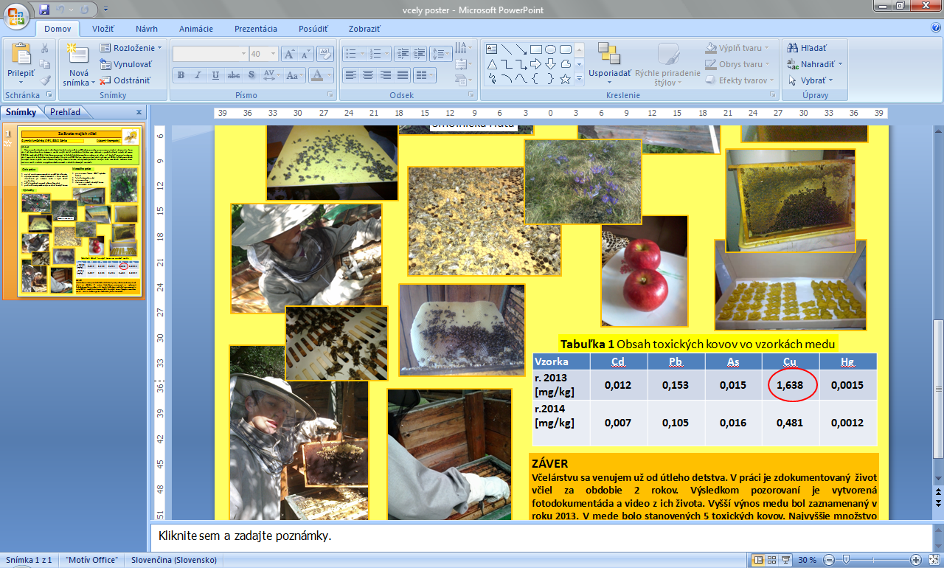

**Záver**

Včelárstvu sa venujem od útleho detstva. Je to moja záľuba. V práci je zdokumentovaný život včiel za obdobie 2 rokov. Výsledkom pozorovaní je vytvorená fotodokumentácia a video z ich života. Vyšší výnos medu bol zaznamenaný v roku 2013. V mede bolo stanovených 5 toxických kovov. Najvyššie množstvo medi súvisí s ťažbou pyritu v Smolníckej Hute v minulosti.

**Zdroje**

<https://www.google.sk/maps/@48.6974148,21.2391925,11z?hl=sk>